# 安装nltk

pip install nltk

或者 pip install -i https://pypi.tuna.tsinghua.edu.cn/simple nltk

# 下载nltk数据与工具包

在安装了nltk的环境中运行install_nltk.py

或者在命令行窗口中打开安装了nltk的python，进入python命令行，输入下面两条命令

import nltk

nltk.download()

执行完会弹出下面的窗口

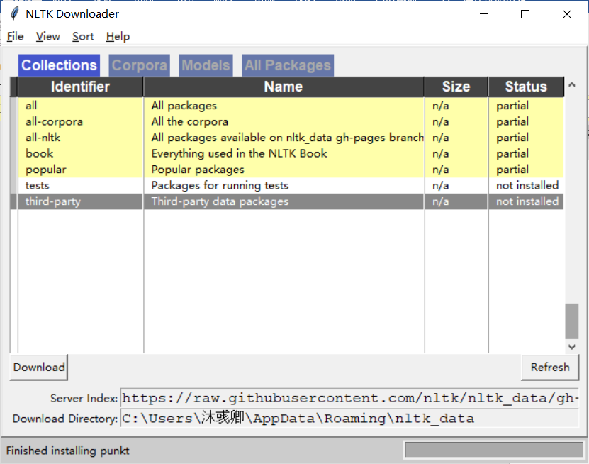

在“all packages”里面找到punkt和reuters进行安装。

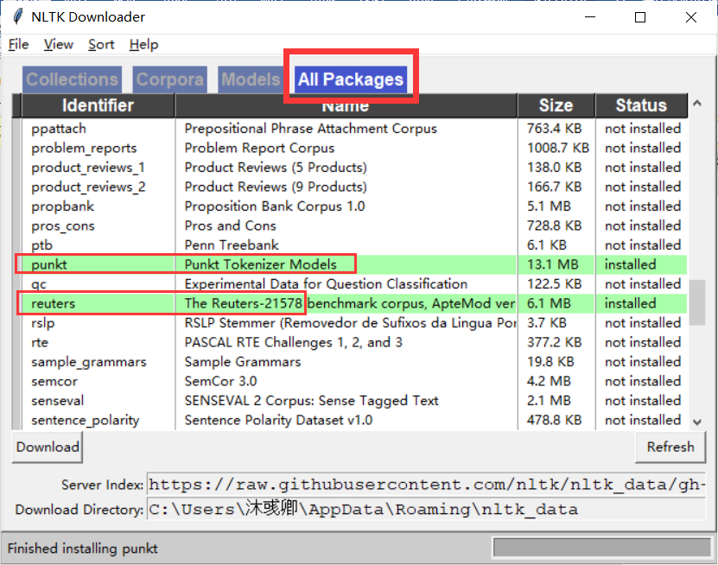

# 测试

运行“test_nltk.py”，出现“success！”即可

# 附录1：由于网络问题报错的3种解决方案

1. 有vpn的直接开vpn即可正常下载
2. 修改hosts。先打开<https://websites.ipaddress.com/raw.githubusercontent.com>，把ip复制下来

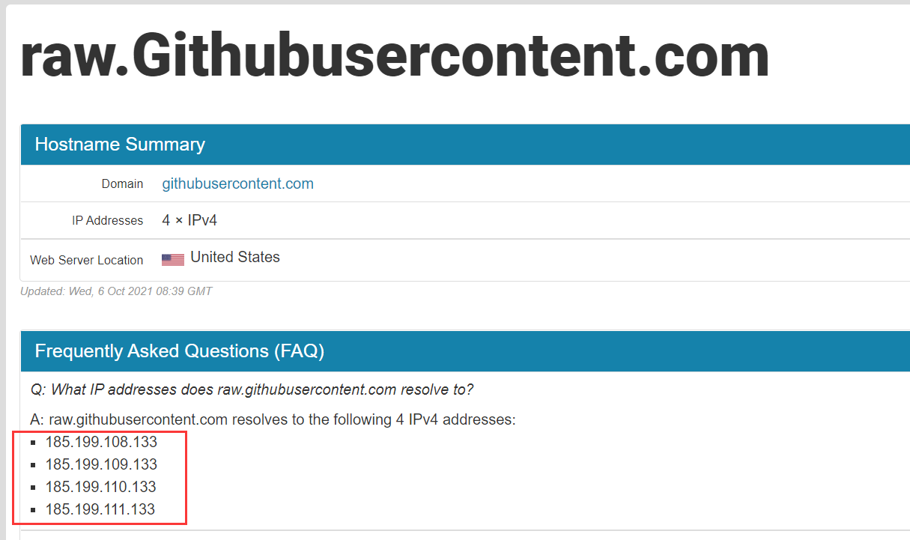

如下修改hosts（hosts位于C:\Windows\System32\drivers\etc）

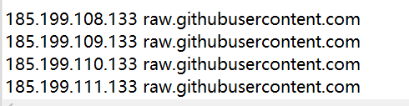

之后重新运行install_nltk.py如果弹出窗口则可以正常下载

1. 上述都不好用的时候只能离线安装nltk数据与工具包了，这里我提供nltk3.6.3版本的包，其他版本nltk可能会不适用，需要自己找资源下载。把“nltk_data.zip”解压到下面任意一个目录下，推荐第一个路径，注意第一个路径需要修改成自己的账户名

C:\Users\沐彧卿\AppData\Roaming

C:\

之后运行“test_nltk.py”进行测试